ООО «Турцентр-ЭКСПО» г. Белгород, ул. Щорса, 64 а, III этаж
Остановка ТРЦ «Сити Молл Белгородский»
www.turcentr31.ru т./ф: (4722) 28-90-40; тел: (4722) 28-90-45; +7-951-769-21-41

ОЛЬГИНКА, отель «Grand Villa у моря» (с бассейном)
Лето 2024
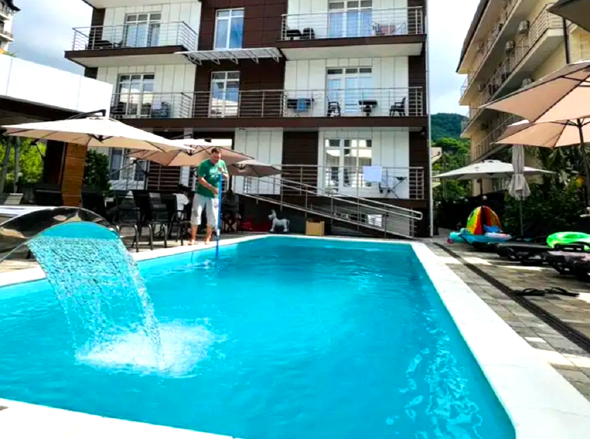Современный отель «Grand Villa у моря» расположен в п. Ольгинка на берегу Черного моря. Ольгинка - современный курортный поселок с развитой инфраструктурой, расположен в 25 км к северо-западу от Туапсе в устье реки Ту. В Ольгинке нет железной дороги и федеральная трасса проходит в стороне от поселка, что делает отдых здесь более спокойным. Сам поселок размещается в изумительной по красоте бухте Ольгинская, образованной мысом Агрия на западе и мысом Грязнова на востоке. От моря поселок тянется по длине на 5 км. Окружают поселок трехсотметровые горы, которые со стороны моря обрываются отвесными скалами. Чистейшее море, удобный галечный пляж с ровным рельефом, благоустроенные территории, скверы, аллеи, развитая инфраструктура и всевозможные развлечения. Отель «Grand Villa у моря» — это прекрасный отель, номерной фонд которого состоит из уютных и просторных номеров с новой мебелью, находится на 1 береговой линии, в 50 м до моря. При этом прибрежного шума не слышно совсем. В отеле работает мощная центральная система
кондиционирования, как во многих заграничных отелях. На территории отеля находятся: немецкий обогреваемый бассейн с
шезлонгом, русская баня, детская площадка, летняя терраса со специализированном мангалом для барбекю. Кафе.
В цокольном этаже расположена столовая, где гости могут позавтракать, пообедать и поужинать, а так же купить свежайшую
выпечку. А детей можно порадовать мороженым и различными лакомствами. В отеле работает детская анимация и вечерние
дискотеки. Рядом с отелем расположены такие рестораны, как Райский уголок, Афродита, аквапарк "Лето", Крокодиловая
ферма, Южный рынок. До пляжной зоны можно дойти за 2 мин прогулочным шагом. На берегу работает кафе, предлагаются
экскурсии, прокат пляжного инвентаря, катамаранов, гидроциклов, организуются подводные погружения вместе с опытными
драйверами.
Размещение: «Стандарт» 2-х, 3-х, 4-х, 5-ти местные номера с удобствами(WC, душ, ТВ, кондиционер, холодильник, двуспальные и односпальные кровати с ортопедическими матрацами, шкаф, стол, кресла, тумбочки, зеркало, фен, чайник, полотенца, балкон, доп. место - евро-кровать – наличие уточнять).
Пляж: 2 мин — песчано – галечный.
Питание: Завтраки в столовой отеля включены в стоимость.
Дети: до 7 лет на одном месте с родителями -6550, до 12 лет скидка на проезд - 200 руб.

Стоимость тура на 1 человека (7 ночей) с завтраками

Размещение  Заезды | СТАНДАРТ |  |  | СЕМЕЙНЫЙ  2-х комн.  5-ти мест.  с удоб. | Доп.  место
 | 2-х мест.  с удоб. | 3-х мест.  с удоб. | 4-х мест.  с удоб.
03.06.-12.06. | 29500 | 23200 | 21700 | 22300 | 11700
10.06.-19.06. | 29700 | 23400 | 21900 | 22500 | 11900
17.06.-26.06. | 29900 | 23600 | 22100 | 22700 | 12100
24.06.-03.07. | 30500 | 24100 | 22500 | 23000 | 12300
01.07.-10.07. | 35200 | 26900 | 24800 | 25000 | 12500
08.07.-17.07. | 35500 | 27300 | 25100 | 25300 | 12800
15.07.-24.07. | 35800 | 27900 | 25600 | 25900 | 13100
22.07.-31.07. | 35800 | 27900 | 25600 | 25900 | 13100
29.07.-07.08. | 35800 | 27900 | 25600 | 25900 | 13100
05.08.-14.08. | 35800 | 27900 | 25600 | 25900 | 13100
12.08.-21.08. | 35800 | 27900 | 25600 | 25900 | 13100
19.08.-28.08. | 35800 | 27900 | 25600 | 25900 | 13100
26.08.-04.09. | 33500 | 26700 | 23900 | 24600 | 12900
02.09.-11.09. | 29100 | 23100 | 22300 | 22900 | 12700
09.09.-18.09. | 28900 | 22900 | 22100 | 22700 | 12500
16.09.-25.09. | 28700 | 22700 | 21900 | 22500 | 12300
23.09.-02.10 | 28500 | 22500 | 21700 | 22300 | 12100
В стоимость входит: проезд на автобусе, проживание в номерах выбранной категории, завтраки, сопровождение, страховка от несчастного случая. Курортный сбор за доп. плату.
Выезд из Белгорода еженедельно по понедельникам.
Хочешь классно отдохнуть – отправляйся с нами в путь!!!!

